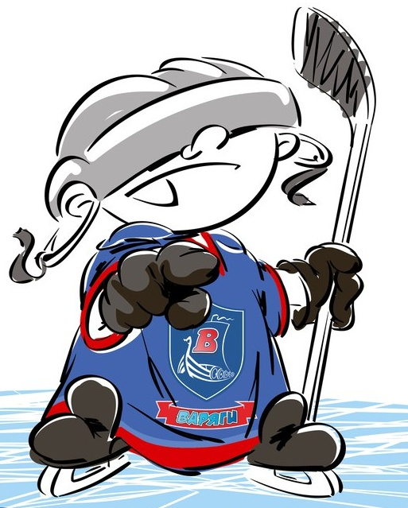 | ОФИЦИАЛЬНЫЙ ПРОТОКОЛ МАТЧА | Год рождения/Дивизион
 |  | 2001

Соревнование | «Зимний Кубок ЛАДОГИ – 2017» |  |  | Дата | 07.01.2017 | Игра № | 3
Место проведения | ЛЕНИНГРАДСКАЯ ОБЛАСТЬ | Арена | «ХОРС» | Время | 10-15 | Зрители | 100

«A» «Бульдоги» Санкт-Петербург |  |  |  |  |  | Взятие ворот |  |  |  |  |  |  | Удаления
№ | Фамилия Имя |  | (К/А) | Поз. | Игр. | # | Время |  | Г | А 1 | А 2 | ИС | Время |  | № | Мин | Нарушение | Начало |  | Оконч.
1 | Шаронов Максим |  |  | В | Да | 1 | 2 | 37 | 79 | 19 |  |  | 4 | 48 | 6 | 2 | ГРУБ | 4 | 48 | 6 | 48
29 | Пегашов Михаил |  |  | В | Да | 2 | 9 | 28 | 11 | 19 |  |  | 20 | 50 | 19 | 2 | БЛОК | 20 | 50 | 22 | 50
4 | Акуловских Алексей* |  |  | З | Да | 3 | 14 | 16 | 79 | 19 |  |  | 55 | 32 | 19 | 2 | ГРУБ | 55 | 32 | 57 | 32
5 | Шаборшин Глеб |  |  | З | Да | 4 | 15 | 28 | 33 | 15
6 | Болтушкин Максим |  |  | З | Да | 5 | 30 | 30 | 4 | 19 |  | +2
7 | Чмиль Артем |  |  | З | Да | 6 | 36 | 46 | 22 | 19 | 6
9 | Давыдов Никита |  |  | Н | Да | 7 | 59 | 30 | 4 | 6
11 | Волошин Глеб |  |  | Н | Да
15 | Кравченко Илья |  |  | З | Да
16 | Кореньков Георгий |  |  | Н | Да
19 | Зак Даниил |  | К | Н | Да
21 | Мартиросян Тигран |  |  | З | Да
22 | Нилов Вячеслав |  |  | Н | Да
24 | Кириллы Владислав |  | А | Н | Да
33 | Иголкин Виктор |  |  | Н | Да
35 | Криворотов Максим |  |  | Н | Да
41 | Печерицын Никита |  |  | З | Да
73 | Смелов Никита |  |  | З | Да
79 | Попов Никита |  | А | Н | Да
Главный тренер |  | Какунин Павел |  |  |  | Тренер |  |  |  |  |  |  |  |  |  |  | подпись | ‌

«Б» «Янтарь» Москва |  |  |  |  |  | Взятие ворот |  |  |  |  |  |  | Удаления
№ | Фамилия Имя |  | (К/А) | Поз. | Игр. | # | Время |  | Г | А 1 | А 2 | ИС | Время |  | № | Мин | Нарушение |  | Начало |  | Оконч.
20 | Богданов Дмитрий* |  |  | В | Да |  |  |  |  |  |  |  | 4 | 48 | 11 | 2 | ГРУБ |  | 4 | 48 | 6 | 48
77 | Максимов Никита |  |  | В | Да |  |  |  |  |  |  |  | 6 | 37 | К | 2 | ЧС-СТ |  | 6 | 37 | 8 | 37
2 | Богомолов Иван |  |  | З | Да |  |  |  |  |  |  |  | 28 | 54 | 7 | 2 | ПОДН |  | 28 | 54 | 30 | 30
7 | Шиянов Юрий |  | К | Н | Да |  |  |  |  |  |  |  | 28 | 54 | 13 | 2 | ПОДН |  | 28 | 54 | 30 | 54
9 | Фертиков Никита |  |  | З | Да |  |  |  |  |  |  |  | 41 | 12 | 10 | 2 | ПОДН |  | 41 | 12 | 43 | 12
10 | Смирнов Евгений |  |  | Н | Да
11 | Наумов Алексей |  |  | Н | Да
12 | Рябинин Алесандр |  |  | Н | Да
13 | Кислов Максим |  | А | З | Да
15 | Подольский Филипп |  |  | Н | Да
16 | Манин Максим |  |  | Н | Да
17 | Прапорщиков Вячеслав |  |  | Н | Да
18 | Гусев Кирилл |  |  | З | Да
23 | Горелов Максим |  |  | Н | Да
Главный тренер |  | Зуборев Сергей |  |  |  | Тренер |  | Бобров Андрей |  |  |  |  |  |  |  |  | подпись | ‌

Послематчевые броски |  |  |  |  | Игра вратарей |  |  |  | По периодам |  | 1 | 2 | 3 | ОТ | ПБ | Общ. | Время игры
«А» | «Б» | Вр «А» | Вр «Б» | Счет | Время |  | «А» | «Б» | Взятие ворот | «А» | 4 | 2 | 1 |  |  | 7 | Начало | 10 | 15
 |  |  |  |  | ‌0 | 00‌ | 29 | 77 |  | «Б» | 0 | 0 | 0 |  |  | 0 | Окончание | 12 | 07
 |  |  |  |  | 9 | 06 |  | 77 | Штрафное время | «А» | 2 | 2 | 2 |  |  | 6 | Тайм-аут «А»
 |  |  |  |  | 9 | 28 | 29 | 77 |  | «Б» | 4 | 4 | 2 |  |  | 10 | Тайм-аут «Б»
 |  |  |  |  | 14 | 16 | 29 | 20 | Броски по воротам | «А» |  |  |  |  |  |  | ‌
‌ | ‌ | ‌ | ‌ | ‌ | 30 | 30 | 1 | 20 |  | «Б» |  |  |  |  |  |  | ‌
‌ | ‌ | ‌ | ‌ | ‌ | ‌60 | 00‌ | 1‌ | 20‌ | Судьи при оштрафованных игроках | ‌Меньшиков Константин |  |  |  | Судья времени игры |  |  | Осипов Александр
‌ | ‌ | ‌ | ‌ | ‌ | ‌ | ‌ | ‌ | ‌ |  | ‌ |  |  |  | Секретарь |  |  | Колесников Александр
‌ | ‌ | ‌ | ‌ | ‌ | ‌ | ‌ | ‌ | ‌ | ‌Информатор | ‌ |  |  |  | подпись  ‌

Главный судья | Рассказов Дмитрий | Лучшие игроки матча | «Бульдоги» | Акуловских Алексей № 4
Линейный судья | Верещагин Иван |  | «Янтарь» | Богданов Дмитрий № 20
Линейный судья | Смирнов Александр | подпись  ‌ |  | Замечания на обороте | Да | Нет

